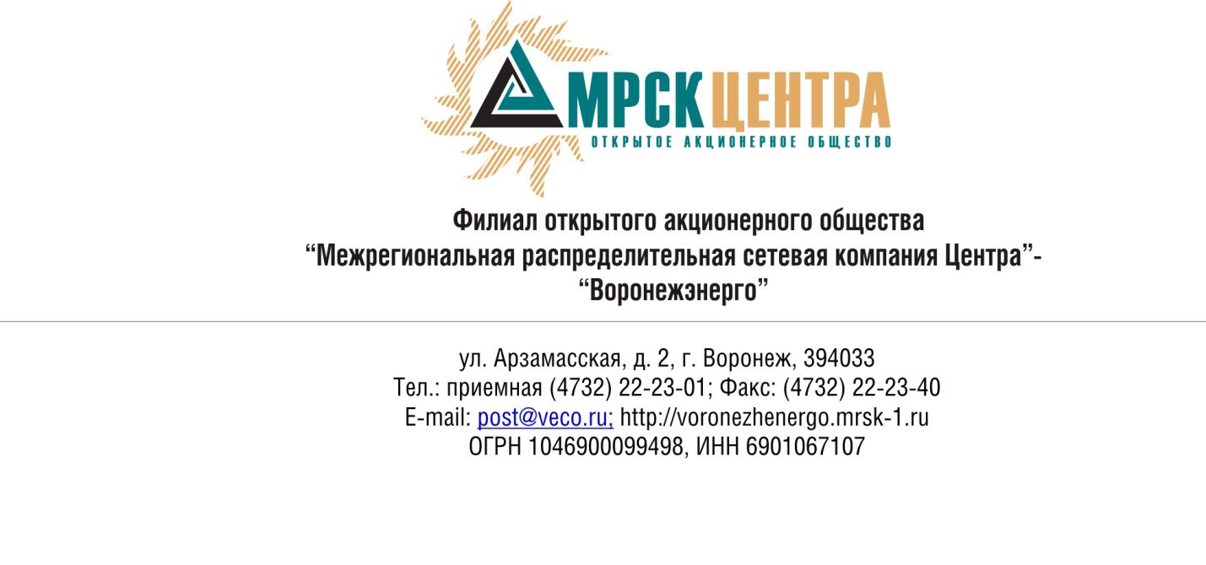
Извещение о проведении открытого конкурса
- Заказчик открытого одноэтапного конкурса - ОАО «МРСК Центра», расположенный по адресу: РФ, 129090, г. Москва, Глухарев пер., 4/2 (далее – Заказчик), являющийся Организатором открытого одноэтапного конкурса, настоящим приглашает юридических лиц и индивидуальных предпринимателей, а также объединения этих лиц (далее – Поставщики) к участию в открытом одноэтапном конкурсе без предварительного квалификационного отбора (далее – конкурс) на право заключения Договоров на поставку приборной продукции для нужд ОАО «МРСК Центра» (филиала «Воронежэнерго») по Лотам согласно следующего перечня:
Лот №1. Приборная продукция (цифровые микроомметры, измерители контактного нажатия, приборы контроля высоковольтных выключателей, приборы акустического контроля изоляторов, аппараты испытания диэлектриков, приборы для определения переходного сопротивления контактов, рефлектометры, измерительные комплексы для определения импульсного сопротивления контуров заземления);
Лот №2. Приборная продукция (устройства переносные поверочные для поверки измерительных преобразователей переменного тока и напряжения частотой 50 Гц, преобразователи активной и реактивной мощности трехфазного тока частотой 50Гц);
Лот №3. Приборная продукция (сигнализаторы паров этанола).
2. Основные условия заключаемых по результатам конкурса Договоров состоят в следующем:
- продукция по Лотам №1 - №3 поставляется на склад Заказчика: Воронежский РЭС, 394026, г. Воронеж, ул. 9 Января, 205/автотранспортом, ж/д транспортом;
- сроки поставки: сентябрь – октябрь 2010 года;
- форма и порядок оплаты: безналичный расчет, оплата в течение 60 (шестьдесят) дней по факту поставки продукции.
3. Участником Конкурса может быть любой Поставщик. Претендовать на победу в данном Конкурсе могут Участники, отвечающие следующим требованиям:
- обладающие гражданской правоспособностью для заключения Договора;
- не являющиеся неплатежеспособными, банкротами, не находящиеся в процессе ликвидации;
- на имущество Участника в части, существенной для исполнения Договора, не должен быть наложен арест, его экономическая деятельность не должна быть приостановлена;
- обладающие всеми необходимыми для выполнения Договора видами ресурсов, компетентностью, опытом, квалификацией, лицензиями.
Прочие требования к Участникам, а также требования к порядку подтверждения соответствия этим требованиям, содержатся в Конкурсной документации.
4. Подробное описание поставляемой продукции и условий Договоров, а также процедур Конкурса содержится в Конкурсной документации, которая предоставляется любому Поставщику по его письменному запросу, начиная с «13» августа 2010 г. 15 часов 30 минут (время московское) в следующем порядке: в бумажном виде на руки представителей Поставщиков по адресу: РФ, 394026, г. Воронеж, ул. 9 Января, д. 205 или в бумажном виде путем направления по почте на указанный в запросе почтовый адрес Поставщика, в электронном виде.
Контактное лицо – Зайцева Александра Анатольевна, электронный адрес ler@veco.ru, контактный телефон (4732) 79-33-90.
Время получения конкурсной документации: по рабочим дням с 9.00 до 17.00 часов по московскому времени (по пятницам с 9.00 до 15.45 часов по московскому времени).
По вопросам, связанным с техническим заданием на поставку продукции, обращаться к представителям Заказчика Сотникову Сергею Сергеевичу, тел. (4732) 22-23-31, электронная почта: sss@veco.ru, Веселову Владимиру Борисовичу, тел. (4732) 57-10-69, электронная почта: Veselov.AV@veco.ru, Железнякову Анатолию Евгеньевичу, электронная почта: Zheleznyakov.AE@veco.ru
Конкурсная документация будет представлена на русском языке.
Ознакомиться с Конкурсной документацией можно по адресу: РФ, 394026, г. Воронеж, ул. 9 Января, д.205, каб. №1.
5. Предусмотрено обеспечение конкурсных заявок в форме неустойки в размере 2 (два) % от суммы конкурсной заявки, в рублях РФ (с учетом НДС).
6. Источник финансирования: собственные средства Заказчика.
7. Для участия в конкурсе необходимо своевременно подать Конкурсную заявку, подготовленную в следующем порядке: конкурсная заявка должна быть заполнена на русском языке в соответствии с требованиями Конкурсной документации.
8. Конкурсные заявки представляются до 12 часов 00 минут 15.09.2010 г. (время московское).
9. Процедура публичного вскрытия конвертов с конкурсными заявками будет проведена Организатором конкурса в 14:00 час. 15.09.2010 года по адресу: РФ, 394026, г. Воронеж, ул. 9 Января, д.205 в кабинете №1, куда приглашаются представители Участников.
10. Предполагается (предварительно), что подписание Протоколов о результатах конкурса между Организатором конкурса и Победителями конкурса, будет осуществлено 15.09.2010 года по адресу: РФ, 394026, г. Воронеж, ул. 9 Января, д.205. Организатор конкурса, вправе при необходимости изменить данный срок.
11. Начальная (предельная) цена конкурса составляет: по Лоту №1 – 3 659 700,00 (три миллиона шестьсот пятьдесят девять тысяч семьсот) рублей РФ, 00 коп. с учетом НДС, по Лоту №2 – 384 000,00 (триста восемьдесят четыре тысячи) рублей РФ, 00 коп. с учетом НДС, по Лоту №3 – 45 000,00 (сорок пять тысяч) рублей РФ, 00 коп. с учетом НДС.
12. Организатор конкурса вправе отказаться от его проведения не позднее, чем за 10 (десять) дней до даты окончания приема Конкурсных заявок.
13. Договора по результатам конкурса между Заказчиком и Победителями конкурса, будут заключены в течение 20 (Двадцати) дней на основании Протоколов о результатах конкурса, подписанных этими Участниками и Организатором конкурса.
14. Остальные и более подробные условия конкурса содержатся в Конкурсной документации, являющейся неотъемлемым приложением к данному Извещению.

Председатель Конкурсной комиссии-  Директор по логистике и МТО филиала  ОАО «МРСК Центра» - «Воронежэнерго» | А.Н. Лютиков
Приложение 1
к Извещению
Печатается на официальном
бланке организации- участника

Исх. №____ от ______
Директору по логистике и МТО
филиала ОАО «МРСК Центра» - «Воронежэнерго»
Лютикову А.Н.

Тел (4732) 48-26-35
Факс (4732) 48-26-35

ЗАПРОС
на предоставление конкурсной документации

Изучив Ваше Извещение от «13» августа 2010 г. о проведении открытого конкурса без предварительного квалификационного отбора на право заключения Договора на поставку приборной продукции по Лоту №_____ (указать номер и наименование Лота) для нужд ОАО «МРСК Центра» (филиала «Воронежэнерго»), наша организация выражает свою заинтересованность в получении Конкурсной документации.
Просим Вас выслать электронную версию закупочной документации по электронной почте: ______________.
Руководитель организации _______________ (_____________).
Печать организации

Исполнитель: __________
Контактный телефон: __________
Адрес электронной почты: ___________

